REGLEMENT DE CONSULTATION
N° B26-01168-PBA

Appel d’Offres Ouvert relatif à la prestation d’assistance médicale de première urgence avec du personnel infirmier diplômé d’Etat pour le projet RJH

POUR VOTRE INFORMATION :
Depuis le 1er octobre 2018, les offres papier ne sont plus recevables

Etapes de la procédure | Calendrier
Date limite de remise des candidatures et des offres | Le 07/05/2026 à 16h00
Date de la visite | Aucune  Facultative : Le 01/04/2026 de 14h00 à 15h00  Obligatoire :

SOMMAIRE
1. OBJET 3
2. DOCUMENTS APPLICABLES 3
3. PROCEDURE 3
3.1. Généralités 3
3.2. Type de procédure 3
3.3. Cotraitance 4
3.4. Conflit d’intérêts 4
3.5. Réunion préalable et visite sur site 4
3.6. Questions des soumissionnaires 4
3.7. Modifications/Complément au Dossier de Consultation 5
3.8. Variantes 5
4. PRESENTATION DE LA CANDIDATURE ET DE L’OFFRE 5
4.1. Conditions de Prix 5
4.2. Contenu du dossier de candidature 5
4.3. Contenu de l’offre : 6
4.4. Validité de l’offre 7
4.5. Documents relatifs au respect de la réglementation fiscale et sociale à fournir par l’attributaire du marché 7
5. REMISE DES CANDIDATURES ET OFFRES ELECTRONIQUES 7
5.1. Date limite de remise des candidatures et offres électroniques 7
5.2. Forme de remise des candidatures et des offres électroniques 7
6. DISPOSITIONS PARTICULIERES 8
6.1. Sous-traitance 8
6.2. Confidentialité 8
7. SELECTION DES CANDIDATURES ET JUGEMENT DES OFFRES 9
7.1. Sélection des candidatures 9
7.2. Jugement des offres 9
8. RENSEIGNEMENTS COMPLEMENTAIRES 9
Annexe 1 - DEMANDE D’ACCEPTATION D’UN SOUS-TRAITANT DE 1ER RANG 10
Annexe 2 - DEMANDE D’ACCEPTATION D’UN SOUS-TRAITANT DE 2nd RANG (OU PLUS) 23
Annexe 4- COORDONNEES DU SOUMISSIONNAIRE 31

REGLEMENT DE CONSULTATION
N° B26-01168-PBA

OBJET
Le présent règlement de consultation a pour objet de définir les conditions de déroulement de la consultation relative à la mise en place d’une assistance médicale de première urgence pour le compte du projet Réacteur Jules Horowitz (RJH) du CEA Cadarache.

DOCUMENTS APPLICABLES
La présente consultation est régie, par ordre de priorité décroissante, par les documents ci-après :

- Les prescriptions de Sécurité – Sûreté nucléaire – Radioprotection du marché et leurs annexes (référentiels correspondants),
- Les dispositions particulières fixées dans le présent Règlement de Consultation et ses annexes,
- Le dossier de consultation du CEA référencé B26-01168-PBA,
- Le Cahier des Charges référencé DOC- 0092442-CDC Ind A,
- Les règles applicables aux Entreprises Extérieures (Titulaires ou sous-traitants de marchés) en matière de discipline, de santé et de sécurité au travail sur le Centre du CEA Cadarache, dont le règlement intérieur du CEA Cadarache dans sa version en vigueur).
- La Procédure d'Entrée et sortie de Matériel du centre de Cadarache référencée DEN/CAD/DIR/PR 026,
- Les Conditions Générales d’Achat (CGA) du CEA (Edition de janvier 2022),
- Le Cahier des Clauses Sociales particulières applicable aux prestations réalisées par des Entreprises extérieures et impliquant l’intervention de leur personnel sur un site CEA (C2SP),
- Les documents normatifs (normes, documents techniques unifiés, etc..)

Outre les documents listés ci-dessus, sont applicables à la présente consultation l’ensemble des documents mentionnés au § 0.2 du Cahier des Charges.

Le Titulaire reconnaît expressément avoir pris connaissance et accepté les documents ci-dessus. Ses conditions générales de vente, hormis celles issues de dispositions légales impératives, sont inopposables quelle qu’en soit la forme.

Les documents relatifs :
- Aux Conditions Générales d’Achat du CEA (Français et Anglais),
- Aux Marchés spécifiques de sous-traitance,
- Aux Marchés d’Assainissement radioactif et démantèlement nucléaire du CEA, sont disponibles sur le site : www.cea.fr rubrique Entreprises

PROCEDURE

Généralités
Le CEA est soumis aux dispositions des textes en vigueur fixant les règles applicables aux marchés passés par les pouvoirs adjudicateurs.

Les conditions d’exécution du marché et les différentes dispositions applicables font l’objet d’un projet de marché joint au dossier de consultation. Ledit projet, dont les dispositions financières seront à préciser, correspond au document qui sera proposé à la signature de l’entreprise retenue, sous réserve de modifications mineures de mise au point du marché.

Pour assurer le suivi de ses fournisseurs, le CEA dispose d’un outil d’évaluation relatif à l’exécution de ses marchés. Dans ce cadre, le CEA peut être amené à réaliser des audits et/ou à demander des plans d’actions correctives à ses fournisseurs.

Type de procédure
La procédure de passation retenue au titre de la présente consultation est la procédure formalisée d’Appel d’Offres ouvert définie à l’article L.2124-2 du Code de la Commande Publique (ci-après désigné par CCP).
Conformément aux dispositions de cet article, il est précisé qu’il n’y aura pas de phase de négociation après remise des offres.

La participation des candidats à la présente consultation emporte leur pleine acceptation sur cette procédure.
Le soumissionnaire n’aura droit à aucune indemnité pour les études et frais divers qu’il aura engagés pour la préparation de l’offre.

Sans que sa responsabilité ne puisse être engagés, le CEA se réserve la possibilité :
- de déclarer infructueuse la consultation s’il n’a obtenu aucune offre ou uniquement des offres irrégulières,
- de ne pas donner suite à la consultation.

Cotraitance
La cotraitance est autorisée. La convention de groupement doit être remise avec l’offre.
Il est interdit de cumuler les candidatures :
- En qualité de candidat individuel et de membre d’un ou plusieurs groupements ;
- En qualité de membre de plusieurs groupements.

Les groupements seront des :
Groupements Momentanés d’Entreprises Solidaires,
ou
Groupements Momentanés d’Entreprises Conjointes. Le mandataire devra être solidaire de toutes les entreprises membres du groupement.

Conflit d’intérêts
De manière qu'il ne puisse se trouver en situation de conflit d'intérêts à l'occasion de l'exécution du marché, objet de la présente consultation, chaque soumissionnaire s'engage à avertir sans délai le CEA s’il se trouve en situation de détenir un marché portant sur des prestations qui entreraient, directement ou indirectement, dans le champ de la présente consultation. Le cas échéant, le soumissionnaire peut néanmoins candidater au marché, objet de la présente procédure, à condition qu'il apporte la preuve au CEA qu'il ne dispose d'aucun avantage de nature à fausser la concurrence et à constituer une rupture d'égalité avec les autres candidats.
Dans ces conditions, et dans l'hypothèse où les éléments d'information fournis par le candidat ne s'avéreraient pas suffisamment convaincants pour le CEA, sa candidature sera rejetée.

Réunion préalable et visite sur site
Le soumissionnaire peut se rendre sur place pour apprécier la technicité, la documentation, l’étendue des prestations à réaliser ainsi que les conditions spécifiques d’exécution, notamment les contraintes liées à la localisation du site, les accès, les conditions de travail.

Une réunion préalable de présentation du dossier de consultation et de visite sur site est prévue :
Le 01/04/26 de 14h00 à 15h00 au bâtiment BV2.
Le soumissionnaire devra prendre contact avec l’interlocuteur technique du CEA (coordonnées à l’article 8) afin d’établir les formalités d’accès au site. Pour des raisons d’accès au site, il convient de communiquer, au moins 48 heures avant la date de la visite, les coordonnées de chaque participant. Pour des questions de sécurité, le nombre de personnes autorisé à faire une visite par entreprise est limité à deux.

Si le soumissionnaire est dans l’impossibilité de se rendre disponible à la date fixée, il doit prendre contact avec le correspondant technique du CEA, afin de convenir d’une autre date.

Il est précisé que cette visite présente un caractère facultatif.

Questions des soumissionnaires
Les questions éventuelles des soumissionnaires à l’issue des visites doivent être communiquées par écrit via la plateforme PLACE, au plus tard dix (10) jours avant la date limite de remise des offres.
Les questions seront posées via un fichier navette conforme au modèle au format Excel au DCE.
Une réponse écrite de la part du CEA sera fournie à tous les soumissionnaires à des fins d’égalité de traitement, sauf s’il convient de préserver la confidentialité des démarches innovantes du soumissionnaire. Dans ce cas, le soumissionnaire concerné devra explicitement informer le CEA du caractère confidentiel de sa demande et le motiver. Si le caractère innovant est avéré, ces questions/réponses ne seront envoyées qu’au soumissionnaire concerné.

Modifications/Complément au Dossier de Consultation
Le CEA se réserve la possibilité d’apporter des modifications et/ou compléments au dossier de consultation après son envoi et au plus tard six (6) jours avant la date limite de remise des offres. Les soumissionnaires devront présenter leur offre sur la base du dossier de consultation ainsi modifié, sans pouvoir élever aucune réclamation à ce sujet.
Si pendant l’étude du dossier par les soumissionnaires, la date limite de remise des offres était reportée, la disposition précédente serait applicable en fonction de cette nouvelle date.

Variantes
La présentation de variantes n’est pas autorisée.

PRESENTATION DE LA CANDIDATURE ET DE L’OFFRE

Tous les documents constituant ou accompagnant l'offre doivent être rédigés en langue française (ou accompagnés d’une traduction en français certifiée conforme à l’original par un traducteur assermenté s'ils émanent d'une autorité étrangère).

Conditions de Prix
Les prix proposés seront établis aux conditions économiques du mois de remise de l’offre et suivant les dispositions contenues dans le projet de marché joint au présent dossier de consultation.
Les prix incluent toutes les sujétions définies dans les documents cités à l’article n°2 du présent Règlement de Consultation.

Contenu du dossier de candidature
Le dossier de candidature doit être composé impérativement des éléments mentionnés dans l’Avis de Marché publié au Journal Officiel de l’Union Européenne et précisés comme suit :

Les candidats ne sont pas tenus de fournir les documents justificatifs et moyens de preuve qu’ils ont déjà transmis à l’unité achat du CEA dont dépend l’acheteur dans le cadre d’une précédente consultation et qui demeurent valables. Dans ce cas, les candidats devront préciser la référence de ladite consultation.

Présentation de la candidature :
- Le formulaire DC1 (Lettre de candidature et habilitation du mandataire par ses cotraitants) ou équivalent
- Le formulaire DC2 (Déclaration du candidat individuel ou du membre du groupement), ou équivalent.
Ces formulaires sont disponibles sur le site Internet suivant :
https://www.economie.gouv.fr/daj/formulaires-declaration-du-candidat
- Lorsqu’il appartient à un groupe, une attestation certifiant de son autonomie commerciale et de sa situation de concurrence vis-à-vis des autres entreprises du groupe.
- La copie du ou des jugements prononcés s’il est en redressement judiciaire ou dans une procédure étrangère équivalente.
- Si le candidat est soumis à l’article L.225-102-4 du Code du Commerce, il est invité à remettre tout élément de preuve attestant qu’il a bien établi et publié un plan de vigilance.
- Si le candidat est soumis à l’article L.229-25 du code l’environnement, il est invité à remettre une attestation précisant que les bilans des émissions de gaz à effet de serre (BEGES) de son entreprise a bien été publié pour l’année N-1.

Conformément aux dispositions de l’article R2143-4 du CCP, le candidat peut présenter sa candidature sous la forme d’un document unique de marché européen (DUME), en lieu et place des documents mentionnés à l’article R.2143-3 du CCP, téléchargeable à l’adresse suivante :
https://dume.chorus-pro.gouv.fr/

Capacité économique et financière :
- Déclaration concernant le chiffre d’affaires du candidat sur les trois derniers exercices disponibles ;
- Bilans des trois dernières années des opérateurs économiques pour lesquels l’établissement des bilans est obligatoire en vertu de la loi.

Si pour une raison justifiée, l’opérateur économique n’est pas en mesure de produire les renseignements et documents demandés, il est autorisé à prouver sa capacité économique et financière par tout autre moyen.

Capacité technique et professionnelle :
- Une liste des prestations exécutées au cours des cinq dernières années, assorties d’attestations de bonne exécution pour les prestations les plus importantes ;
- Une déclaration indiquant les effectifs moyens annuels du candidat et l’importance du personnel d’encadrement pendant les trois dernières années ;
- L’indication des titres d’études et professionnels du candidat ou des cadres de l’entreprise responsables de prestation de services de même nature que celle du présent marché public ;
- L’indication des mesures de gestion environnementale que le candidat pourrait appliquer lors de l’exécution du présent marché public ;
- Les certificats de qualification professionnelle établis par des organismes indépendants. Dans ce cas, l’acheteur accepte tout moyen de preuve équivalent ainsi que les certificats équivalents d’organismes établi dans d’autres Etats membres ;
- Les certifications de qualité. Ces certificats, délivrés par des organismes indépendants, sont donnés sur les normes européennes et certifiés par des organismes accrédités.
- L'acheteur accepte les certificats équivalents d'organismes établis dans d'autres Etats membres.
Lorsqu'un opérateur économique n'a pas la possibilité d'obtenir ces certificats dans les délais fixés pour des motifs qui ne lui sont pas imputables, l'acheteur accepte d'autres mesures équivalentes pour autant que l'opérateur économique concerné établisse que les mesures proposées sont équivalentes à celles requises.

Cotraitance : Dans le cas d’une candidature déposée par un groupement, chaque membre du groupement doit produire un dossier de candidature comprenant l’ensemble des documents énoncés dans l’avis de marché.

Sous-traitance :
Si le candidat recourt à la sous-traitance, il doit produire les mêmes documents concernant ce sous-traitant. En outre, pour justifier qu’il dispose des capacités de ce sous-traitant pour l’exécution du marché, le candidat produit un engagement écrit de ce sous-traitant.

Contenu de l’offre :

L’offre devra être composée des éléments suivants :

Sur le plan administratif :
- Le Cahier Des Charges et le Projet de Marché dûment paraphés et signés, valant acceptation sans réserve,
- L’attestation d'assurance de responsabilité civile générale et professionnelle en cours de validité,
- La convention de groupement d’entreprises, le cas échéant.

Sur le plan commercial :
- Le Bordereau Général des Prix conforme au fichier Excel fourni « B26-01168-PBA - BGP » dûment complété, accompagné d’une version PDF signé,
- Le prix de la prestation tel que précisé au paragraphe 4.1.

Sur le plan technique (organisation et déroulement de la mission) :
- Une proposition technique détaillée exposant la méthodologie envisagée pour répondre aux attendus décrits dans le Cahier Des Charges, avec la description détaillée des livrables associés.
Des exemples de documents établis pour une mission similaire seront joints pour illustrer les propositions.
- L’organisation mise en œuvre pour mener à bien la prestation, avec le rôle de chacun des acteurs (opérationnels, encadrement…) de cette organisation, dont le justificatif du dimensionnement des ressources.
- Un descriptif détaillé des profils type des intervenants comprenant l’expérience professionnelle, les compétences, qualifications et habilitations requises.
- Les dispositions de suivi du déroulement de la mission, sur les aspects techniques et contractuels.
- Les dispositions retenues pour assurer la continuité de la mission en cas d’indisponibilité d’un intervenant.

Sur les aspects QSE (Qualité/Sécurité/Environnement)

- Un descriptif de la politique et de l’organisation en matière de sécurité générale
- Les résultats des candidats en matière de sécurité (taux de fréquence des accidents survenus au personnel de l’entreprise et de ses sous-traitants pendant les trois dernières années, taux de gravité, objectifs de politique sécurité).
- Un descriptif de son organisation qualité : certification qualité conforme ou système de qualité en conformité avec la norme ISO 9001.
- Un descriptif de la démarche d’amélioration continue de son système de management environnemental et de ses performances environnementales (en conformité avec la norme ISO 14001).
Une note environnementale décrivant les mesures qu’il s’engage à mettre en œuvre dans le cadre de la prestation afin de limiter tout impact environnemental de la prestation en réponse au §10.1 du Cahier des Charges.
En ce qui concerne la sous-traitance :
- La liste des sous-traitants envisagés, ainsi que l’opération sous-traitée.
- Les formulaires de demande d’acceptation préalable des sous-traitants (pour chacun d’eux), conformes aux modèles joints en Annexe 1 et Annexe 2.
- La nature, le volume et le montant des prestations sous-traitées.

En cas de présence de personnel sur site :
- Le nombre et la qualification du personnel appelé à intervenir sur le site du CEA de Cadarache.

Traitement des données à caractère personnel :
Dans son offre, le soumissionnaire devra détailler les mesures techniques, de sécurité et organisationnelles mises en place pour assurer la parfaite conformité de la solution proposée aux lois et règlements applicables en matière de protection des données personnelles, notamment au règlement européen 2016/679 du 27 avril 2016 relatif à la protection des personnes physiques à l’égard du traitement des données à caractère personnel et à la libre circulation de ces données (RGPD) et à la décision d’exécutions (UE) 2021/915 de la Commission européenne en date du 4 juin 2021 relative aux clauses contractuelles types entre les responsables du traitement et les sous-traitants au titre de l’article 28, paragraphe 7, du règlement (UE) 2018/1725 du Parlement Européen et du Conseil.

Validité de l’offre
L’offre est valable 12 mois à compter de la date limite de remise des offres.

Documents relatifs au respect de la réglementation fiscale et sociale à fournir par l’attributaire du marché
Conformément aux articles R.2143-6 à R.2143-10 et R.2143-16 du CCP, l’entreprise retenue par le CEA ne pourra devenir Titulaire du marché qu’à la condition de transmettre avant sa signature et dans le délai fixé par le CEA :
- Les pièces prévues aux articles D.8222-5 (cocontractant établi en France) ou D.8222-7 et D.8222-8 (cocontractant établi à l’étranger) du Code du travail, qui sont à produire tous les six mois jusqu’à la fin de l’exécution du marché et, le cas échéant, la liste nominative des salariés étrangers qui seraient susceptibles d'être employés (articles D. 8254-2 à D. 8254-5 du Code du travail) ;
- Les attestations et certificats délivrés par les administrations et organismes compétents prouvant que le candidat a satisfait à ses obligations fiscales et sociales (arrêté du 25 mai 2016 fixant la liste des impôts, taxes, contributions ou cotisations sociales donnant lieu à la délivrance de certificats pour l'attribution de marchés publics et de contrats de concession).
Dans le cas où l’entreprise retenue ne produirait pas ces documents dans le délai imparti, son offre sera rejetée sans autre formalité.

REMISE DES CANDIDATURES ET OFFRES ELECTRONIQUES

Date limite de remise des candidatures et offres électroniques
Les offres des soumissionnaires devront être remises au plus tard le 07/05/2026 à 16h00.

Tout dossier reçu après cette date sera écarté d’office.

Forme de remise des candidatures et des offres électroniques
Les offres des soumissionnaires devront être transmises à l’adresse indiquée ci-après :
https://www.marches-publics.gouv.fr

Conditions d'utilisation et prérequis techniques :
Pour répondre aux appels d’offres du CEA, il est nécessaire de s’inscrire sur PLACE. Pour cela, il faut vous munir de votre numéro de SIRET. Si vous disposez déjà d’un compte sur PLACE, il est aussi opérationnel pour les appels d’offres du CEA.
Si vous aviez déposé des documents dans le coffre-fort électronique du portail des marchés du CEA, il faudra les reporter dans PLACE.
Pour toute question, vous pouvez vous référer à la rubrique Aide qui se situe en bas de la page accueil de PLACE.

Remise d’une offre au format électronique :
L’enveloppe d’offre doivent être au format « .zip » contenant les éléments mentionnés dans le présent Règlement de Consultation.
Ces fichiers seront nommés selon le contenu du fichier, par exemple : offre-technique.pdf
- Le nom donné à l’enveloppe électronique d’offre sera : offre-nomsociete-B26-01168-PBA.zip

Possibilité de remettre une copie de sauvegarde (facultatif) :
Le soumissionnaire peut envoyer parallèlement une copie de sauvegarde des documents qui ont fait l’objet de la transmission électronique, soit sur support papier, soit sur support physique électronique.
La copie de sauvegarde sera ouverte :
- Lorsqu’est détecté un programme informatique malveillant dans les offres transmises par voie électronique,
- Lorsqu’une offre électronique est reçue de façon incomplète, hors délais ou n'a pu être ouverte, sous réserve que la transmission de l'offre électronique ait commencé avant la clôture de la remise des offres.
La copie de sauvegarde sera détruite à l’issue de la procédure si elle n’a pas été utilisée.
Si un programme informatique malveillant est détecté dans la copie de sauvegarde, celle-ci sera écartée.
La copie de sauvegarde devra être envoyée dans les délais impartis pour la remise des offres à l’adresse indiquée ci-après :
CEA/Cadarache
Site du projet RJH BV2- Bât 1242
13108 SAINT PAUL LEZ DURANCE Cedex
A l’attention de Pierre BARFUSS

Elle sera remise sous double enveloppe cachetée composée :
- D’une enveloppe extérieure sur laquelle sera mentionnée l’adresse du CEA indiquée ci-dessus,
- D’une enveloppe intérieure, portant le nom du soumissionnaire et la mention « COPIE DE SAUVEGARDE - CONSULTATION – B26-01168-PBA – NE PAS OUVRIR », en lettres capitales.
La copie de sauvegarde pourra être transmise par courrier ou déposée par porteur à l’adresse ci-dessus dans le strict respect du délai mentionné ci-dessus et contre remise d’un récépissé. Pour déposer une copie de sauvegarde, le porteur doit disposer d’un avis de rendez-vous fait auprès de l’acheteur dont les coordonnées figurent à l’article 8. Cette demande d’avis de rendez-vous doit être établie au minimum 7 jours ouvrés avant la date de dépôt de l’offre.

Tout dossier ne respectant pas le formalisme prévu à l’article 5.2 pourra être écarté.

DISPOSITIONS PARTICULIERES

Sous-traitance
Si un soumissionnaire envisage de sous-traiter une partie du marché, il présentera obligatoirement le(s) sous-traitant(s) concerné(s) à l’acceptation du CEA sur la base des formulaires joints en Annexe 1 et Annexe 2. Les sous-traitants pourront également être déclarés en cours d’exécution du marché. Le recours à la sous-traitance sera effectué dans le cadre des articles L.2193-1 à L2193-14 et R.2193-1 à R.2193-22 du code de la commande publique.

Le CEA se réserve le droit de demander la communication du (ou des) contrat(s) de sous-traitance ou (et) de ne pas accepter un (ou des) sous-traitant(s) proposé(s).

Confidentialité
Les obligations en matière de confidentialité sont régies par l’article 11 des Conditions Générales d’Achat du CEA.
Les sociétés consultées ne doivent pas utiliser ou transmettre des informations issues de la présente consultation à des tiers dans un but autre que celui de répondre à la présente consultation.
Le soumissionnaire s'engage à ne jamais communiquer ou publier en France ou à l'étranger, sans l'autorisation préalable et écrite du CEA, les résultats des études auxquelles auront pris part ses salariés, ainsi que les renseignements de toute nature dont ils auront eu connaissance à l'occasion de la présente consultation et notamment les informations relatives aux Installations Classées pour la Protection de l’Environnement (ICPE) ou aux Installations Nucléaires de Base (INB).
Le soumissionnaire doit préciser quelles sont les informations confidentielles contenues dans son offre. Il précise l’usage qui peut en être fait, la durée de l’obligation de confidentialité, les personnes tenues au secret et les personnes auxquelles l’information ne doit pas être transmise.

SELECTION DES CANDIDATURES ET JUGEMENT DES OFFRES

Sélection des candidatures
Afin de s’assurer que les candidats disposent des capacités juridiques, économiques, financières et technique suffisante pour assurer la prestation, le CEA procédera à l’analyse et à la sélection des candidatures conformément aux critères de jugement des candidatures suivants :
- Capacité professionnelle au travers notamment des compétences et/ou expériences dans des prestations équivalentes à celles de la présente consultation ;
- Capacité financière tel que prévu par les articles R.2142-6 à R.2142-12 du CCP

Jugement des offres
Après vérification de la conformité, les offres seront analysées au regard des critères pondérés suivants :

- Prix (50%) : Montant total calculé sur la base du scénario du Bordereau Général des Prix (part ferme, optionnelle et sur BPU)
- Méthodologie / Environnement (20%) : Pertinence de la méthodologie proposée pour la réalisation des prestations, notamment : la compréhension du besoin, les modalités de prise en charge des interventions et de gestion des soins courants et de premières urgences, les modalités de coordination avec les services concernés du site (SST et FLS), ainsi que les modalités de suivi et de reporting de l’activité, moyens matériels et techniques mis en œuvre au regard des exigences formulées dans le Cahier Des Charges.
La pertinence des mesures proposées en matière de qualité, sécurité et environnement sera également appréciée, notamment en ce qui concerne l’organisation des déplacements, la gestion des consommables et matériels, ainsi que toute mesure visant à limiter l’impact environnemental des prestations mentionnées au §10 du Cahier des Charges ;
- Organisation (30%) : Pertinence de l’organisation proposée pour la réalisation des prestations, notamment : l’organisation des équipes affectées à la prestation, le dimensionnement des ressources humaines, l’adéquation des compétences des intervenants proposés, ainsi que les dispositions prévues pour assurer la continuité de service (gestion des absences, suppléance, délais d’intervention).

RENSEIGNEMENTS COMPLEMENTAIRES

Pour toute(s) précision(s) et/ou renseignement(s) complémentaire(s), le soumissionnaire est prié de s'adresser :

En ce qui concerne la partie technique :  Nom : David MEUNIER (FRA MAD)  Email : David.MEUNIER2@cea.fr  Tél : 04.13.58.07.38 / 06.67.67.53.59 | En ce qui concerne la partie commerciale :  Nom : Pierre BARFUSS (SCALIAN OP)  Email : Pierre.BARFUSS@cea.fr  Tél : 04.13.58.02.26 / 06.09.38.03.06
Informations plateforme PLACE Christel DAGUT - Tél 04.42.25.23.79

- DEMANDE D’ACCEPTATION D’UN SOUS-TRAITANT DE 1ER RANG

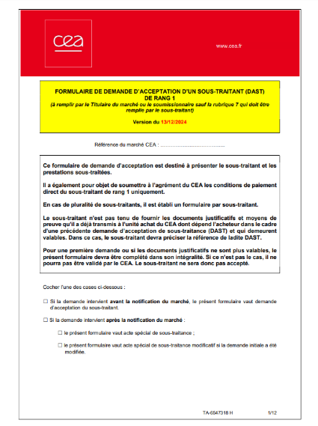
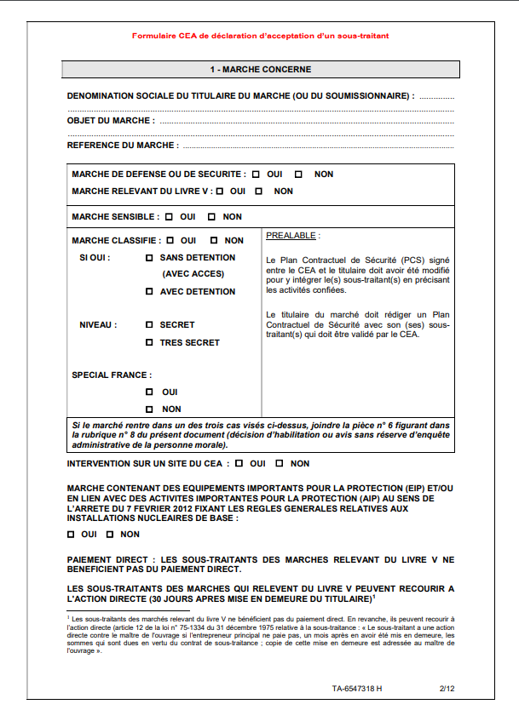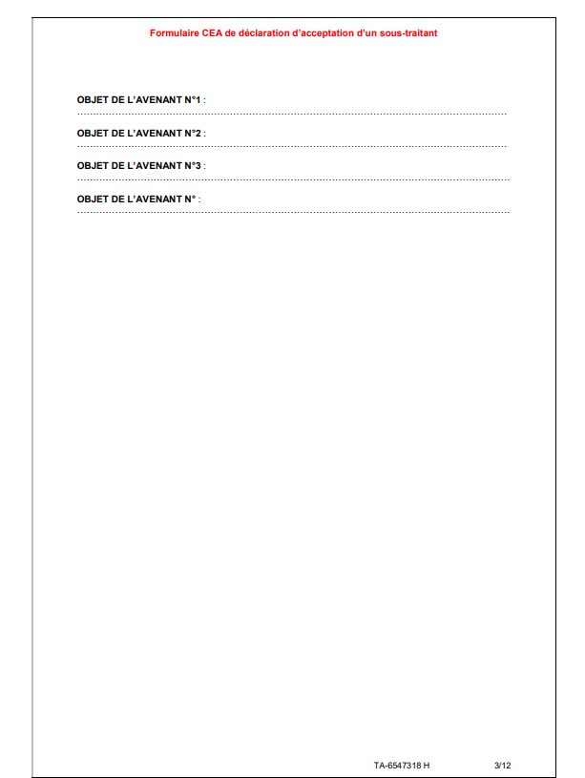
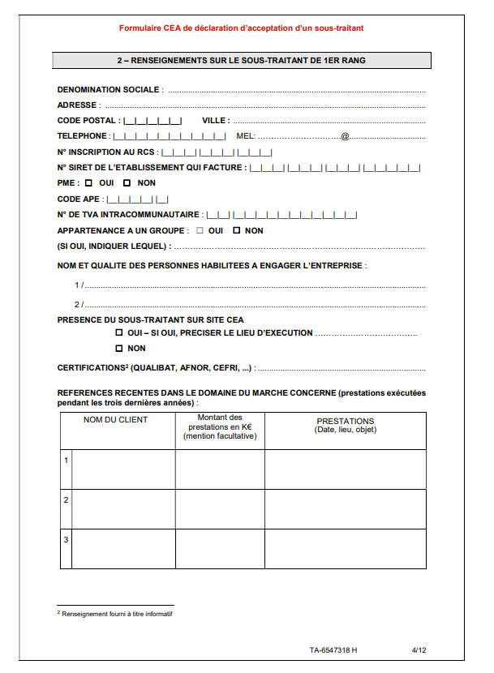

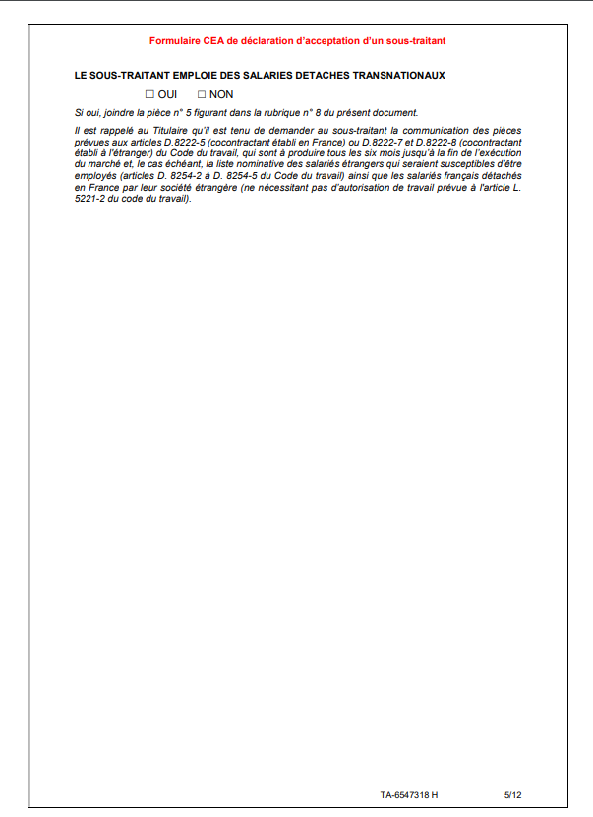

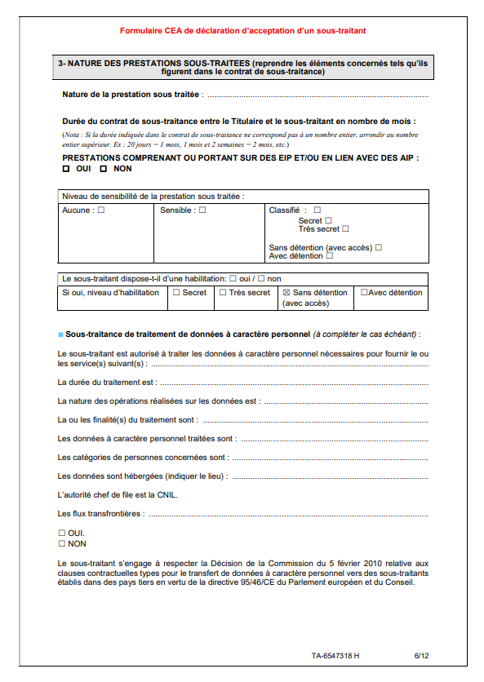
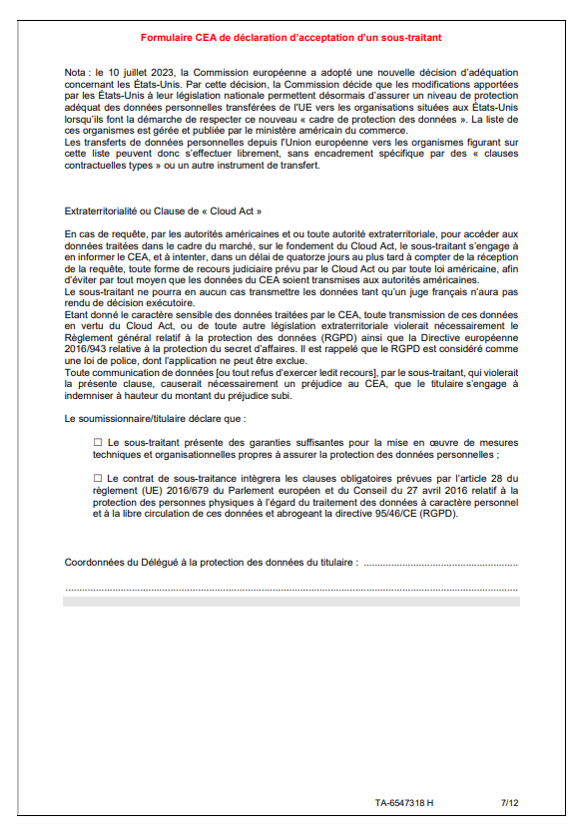
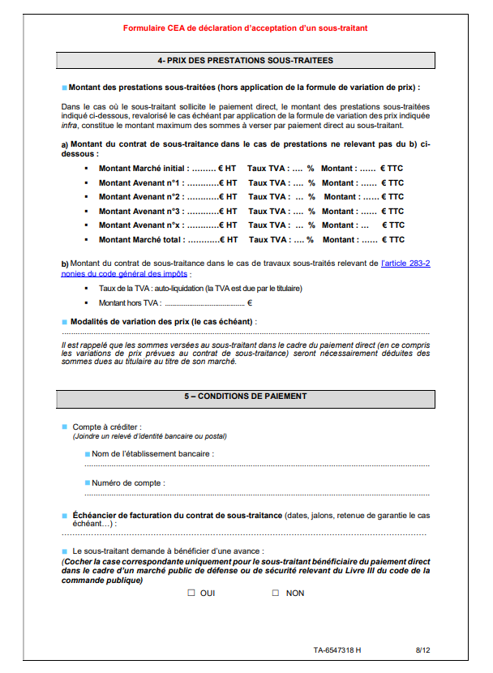

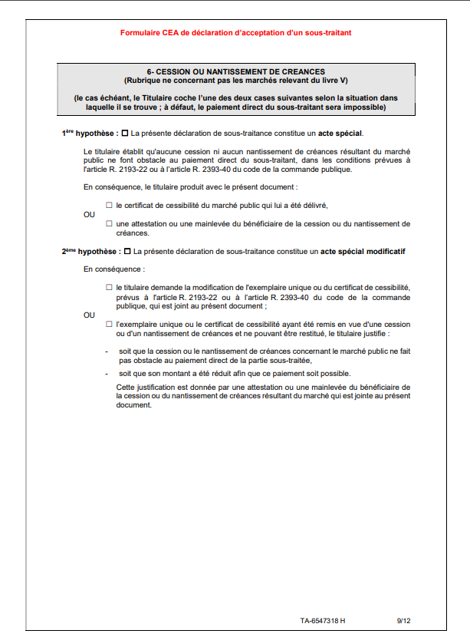

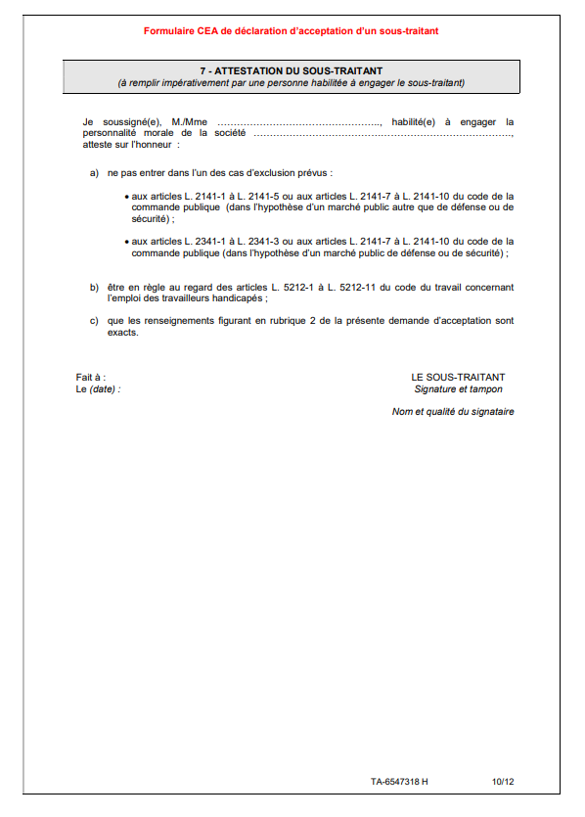

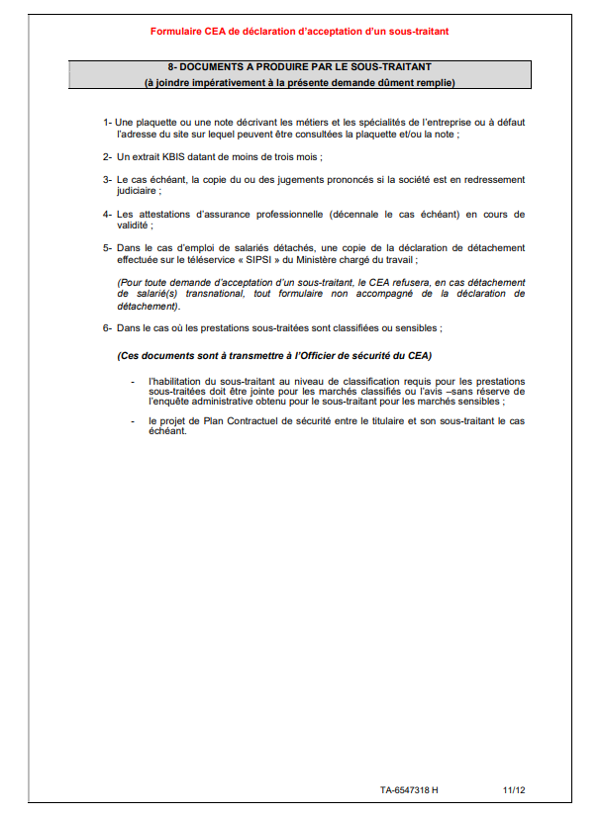

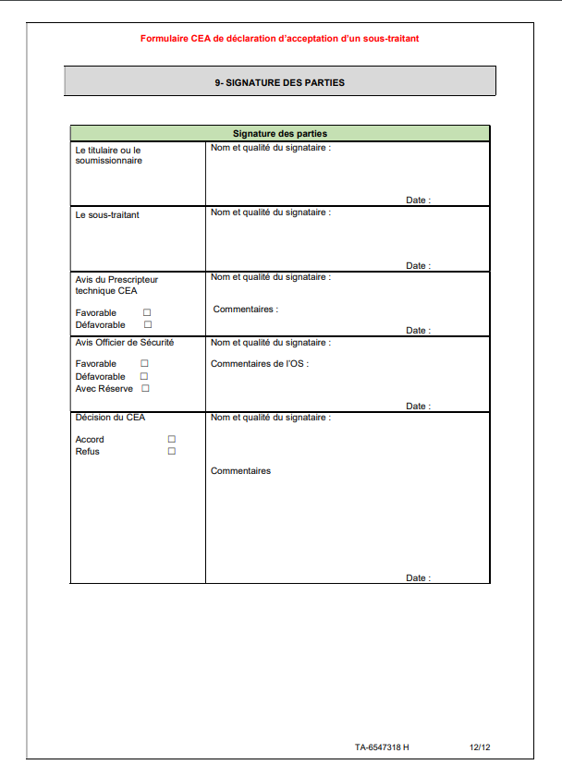

- DEMANDE D’ACCEPTATION D’UN SOUS-TRAITANT DE 2nd RANG (OU PLUS)
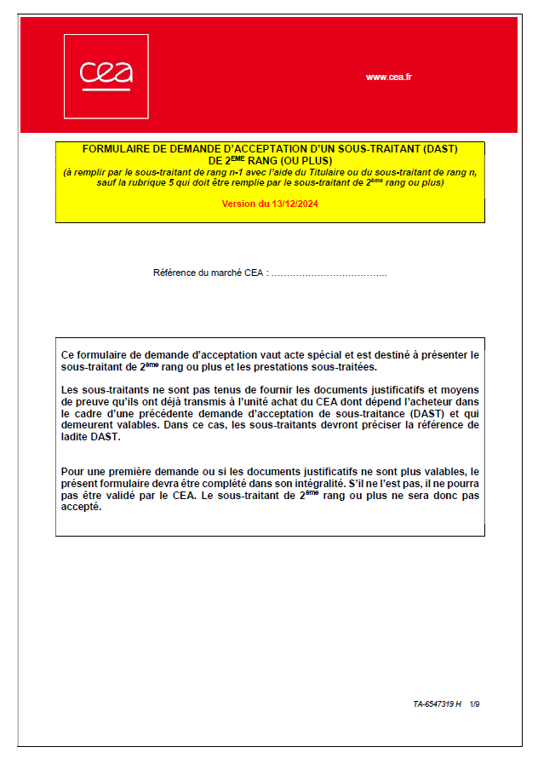
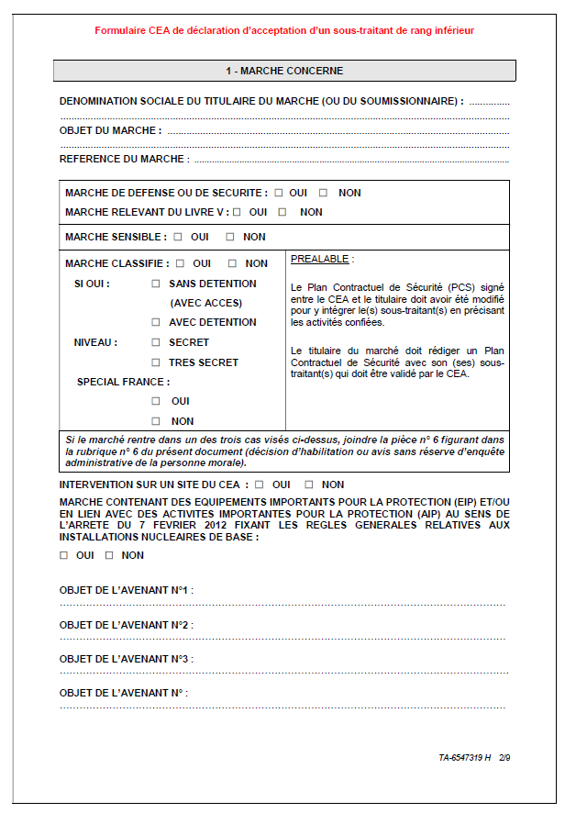
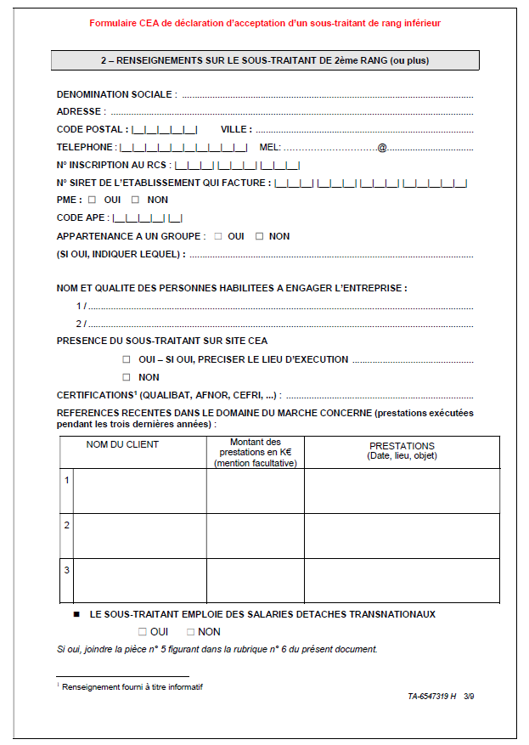
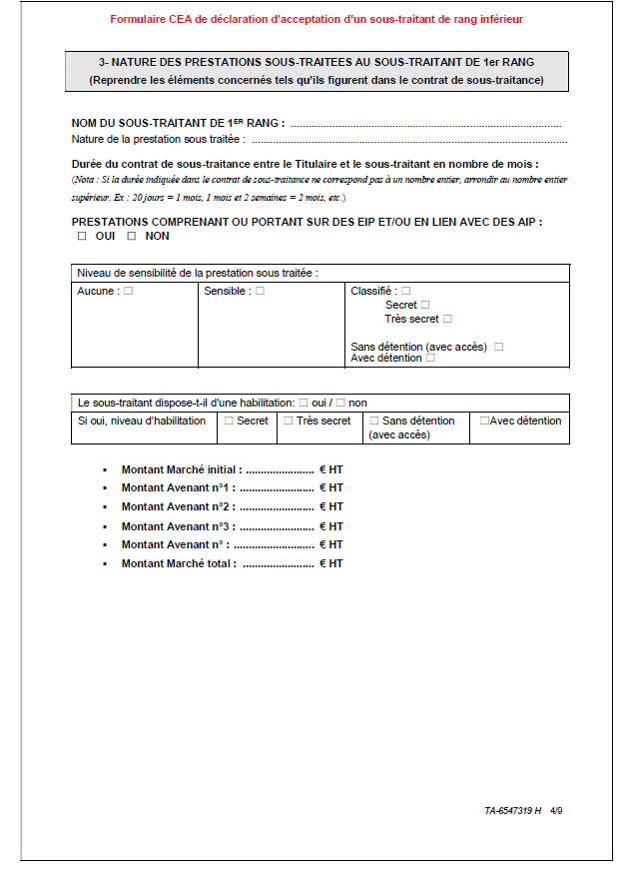
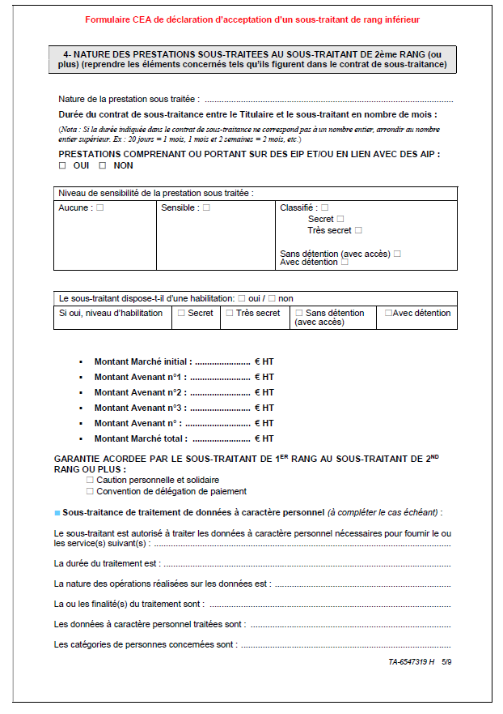
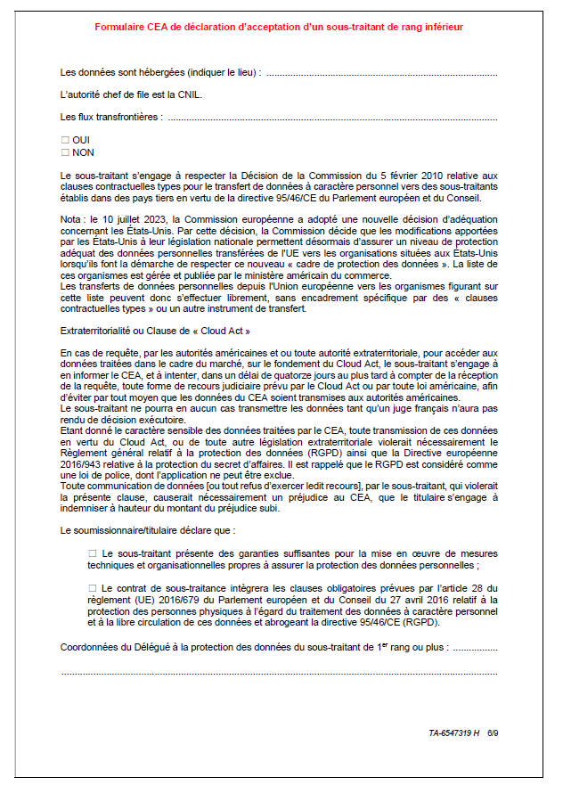
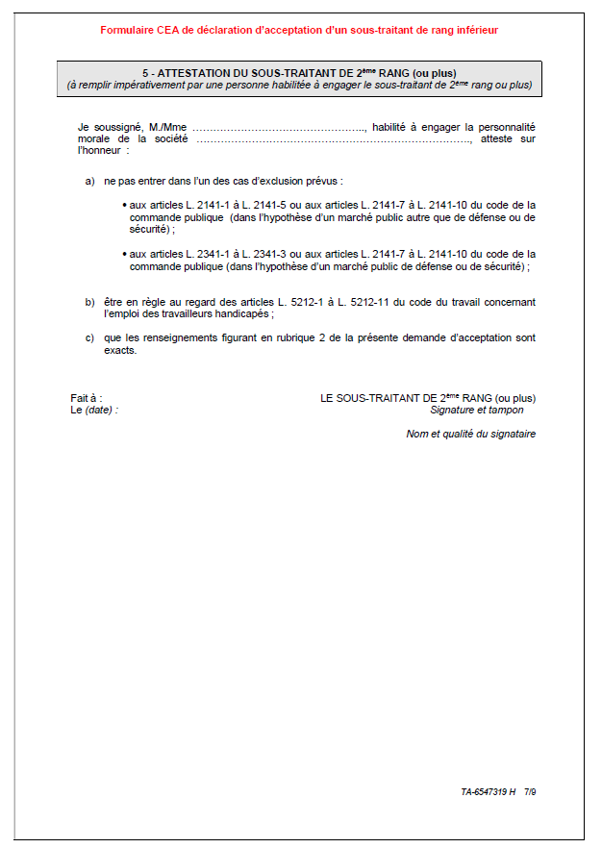
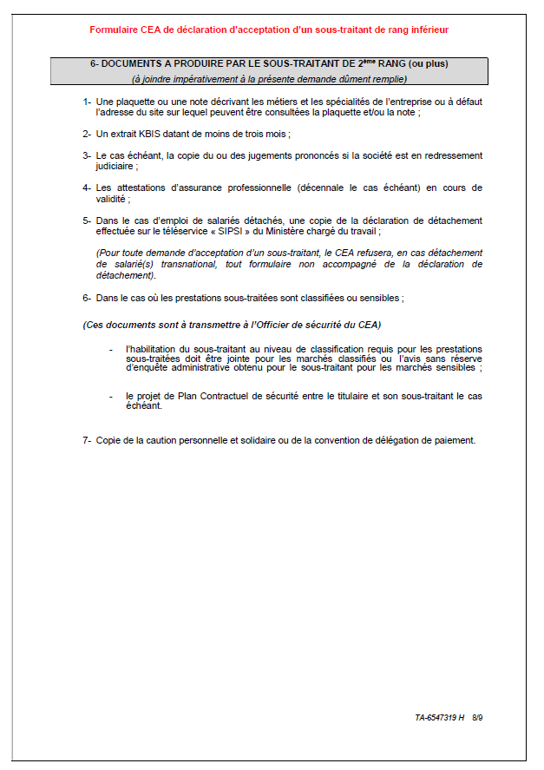
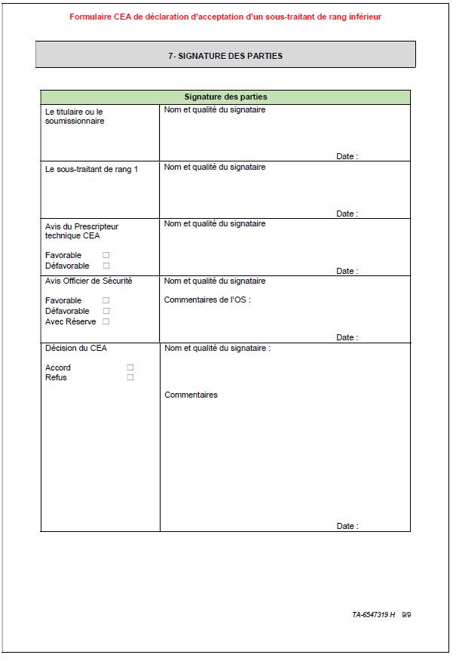

Annexe 4- COORDONNEES DU SOUMISSIONNAIRE

Société :
R.C.S :
Siège social à :
Représentée par :
Agissant en qualité de :

Le Service des marchés et achats du CEA peut contacter l’entreprise aux coordonnées ci-dessous :

Correspondant technique : Correspondant commercial :
Nom Prénom : Nom Prénom :
N° Tél fixe : N° Tél fixe :
N° Tél mobile : N° Tél mobile :
N° Fax : N° Fax :
Courriel : Courriel :

